АУКЦИОННАЯ ДОКУМЕНТАЦИЯ
аукциона в электронной форме на право заключения договора купли-продажи нежилого помещения площадью 662,7 кв.м., расположенного по адресу: Вологодская область, г. Белозерск, ул. Дзержинского, стр. 18 а.

г. Москва, 2017 г.
1. О процедуре:
Наименование: аукцион в электронной форме на право заключения договора купли-продажи нежилого помещения площадью 662,7 кв.м., расположенного по адресу: Вологодская область, г. Белозерск, ул. Дзержинского, стр. 18 а.
Организатор торгов (Оператор электронной площадки): Закрытое акционерное общество «Сбербанк - Автоматизированная система торгов» (ЗАО «Сбербанк-АСТ»).
Телефон: +7 (495) 787-29-99.
Документация о торгах в электронной форме размещается на Интернет-сайте: http://utp.sberbank-ast.ru/ в торговой секции «Закупки и Продажи» в разделе «Продажи».
Сведения о продавце (собственнике) имущества:
ПАО Сбербанк
Местонахождение: Россия, 117997, г. Москва, ул. Вавилова, д. 19,
Филиал ПАО Сбербанк - Вологодское отделение № 8638
Почтовый адрес: 160000, г. Вологда, ул. Предтеченская, 33,
Тел.: (8172) 72-02-05, факс: (8172) 72-02-05,e-mail: sb8638@sberbank.ru
Плательщик: ПАО Сбербанк
Адрес: Россия, 117997, г. Москва, ул. Вавилова, д. 19,
Филиал ПАО Сбербанк - Северный банк, Адрес: 150003, г. Ярославль, ул. Советская, д.34,
К/с 30101810500000000670 в Отделение Ярославль, г. Ярославль,
р/с № 30301810977006000000,
БИК 047888670, ИНН 7707083893, КПП 760443001,
ОКВЭД 65.12, ОКПО 09288706, ОГРН 1027700132195
Предмет торгов (лот): право заключения договора купли-продажи нежилого помещения площадью 662,7 кв.м., расположенного по адресу: Вологодская область, г. Белозерск, ул. Дзержинского, стр. 18а.
Контактные лица:
Соловьева Наталья Петровна npsoloveva@sberbank-ast.ru, +7 (916)-026-40-35
Демидов Дмитрий Валерьевич dvdemidov@sberbank-ast.ru, +7 (985)-726-99-29
Амалян Люсинэ Эдуардовна leamalyan@sberbank-ast.ru, +7 (985)-818-92-49

2. Описание объектов недвижимости.

Объект никому не продан, не является предметом судебного разбирательства, не находится под арестом.

3. Начальная (стартовая) цена лота: 5 552 000 (Пять миллионов пятьсот пятьдесят две тысячи) рублей 00 копеек, в том числе НДС (18%) 846 915 (Восемьсот сорок шесть тысяч девятьсот пятнадцать) рублей 25 копеек.

4. Шаг торгов на повышение устанавливается в размере 555 200 (Пятьсот пятьдесят пять тысяч двести) рублей, 10 (Десять) % от начальной цены продажи объекта.

5. Дата начала приема заявок: 29 января 2018 г. с 16:00 по московскому времени.

6. Дата и время окончания приема заявок: 27 февраля 2018 года в 16:00 по московскому времени.

7. Обеспечение заявки для участия в торгах (задаток): устанавливается в размере 555 200 (Пятьсот пятьдесят пять тысяч двести) рублей 00 копеек.

Задаток перечисляется по реквизитам: ЗАО «Сбербанк-АСТ» (ИНН:7707308480), р/сч.:40702810300020038047, кор.сч.: 30101810400000000225, БИК:044525225, в ПАО Сбербанк и должен поступить на счет до окончания срока приема заявок.
В платежном поручении, в графе «Назначение платежа» Пользователю необходимо указать: «оплата задатка для участия в электронных торгах», при этом сделать ссылку на номер торгов, и указать наименование и адрес лота.

Договор о задатке считается заключенным на условиях размещенной в документации формы договора задатка (договор присоединения) в случае подачи заявки на участие в торгах и перечисления задатка.

Задаток служит обеспечением исполнения обязательства победителя торгов или участника занявшего второе место по заключению договора купли-продажи и оплате стоимости имущества.
Задаток перечислятся непосредственно Пользователем, подающим заявку.

8. Дата проведения торгов: 01 марта 2018 года в 12:00 по московскому времени.

9. Фото объекта:

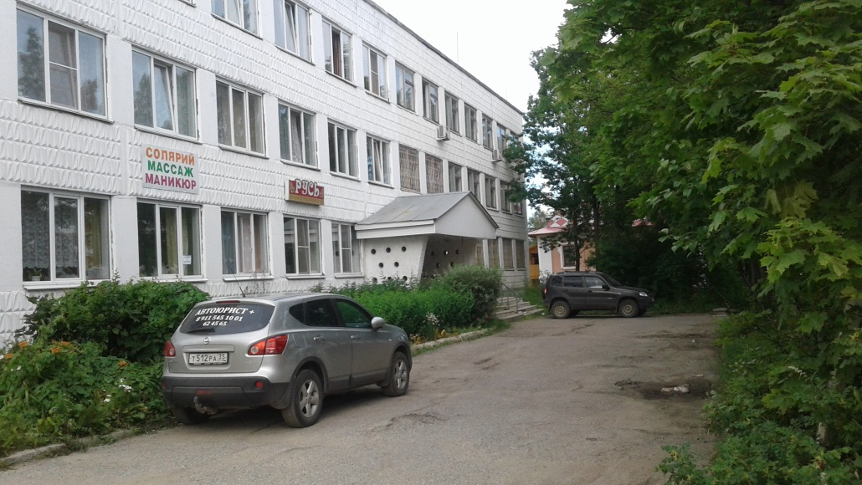

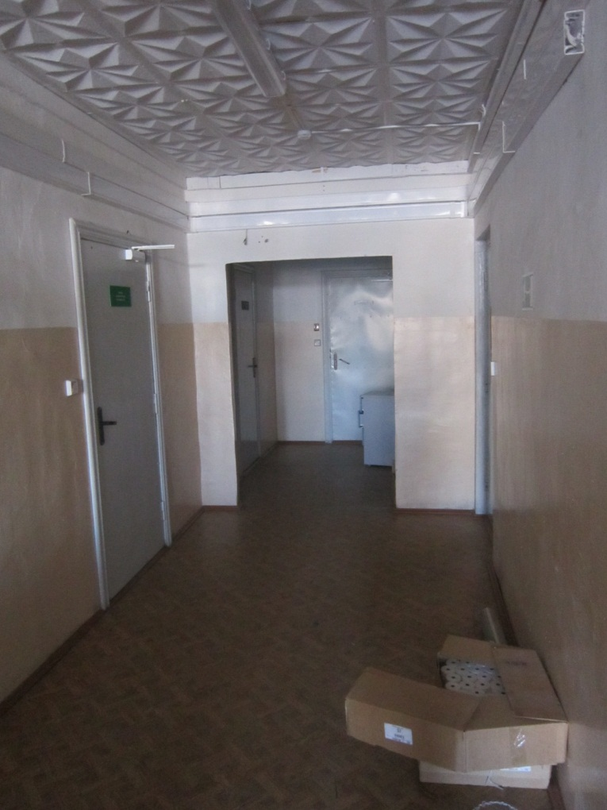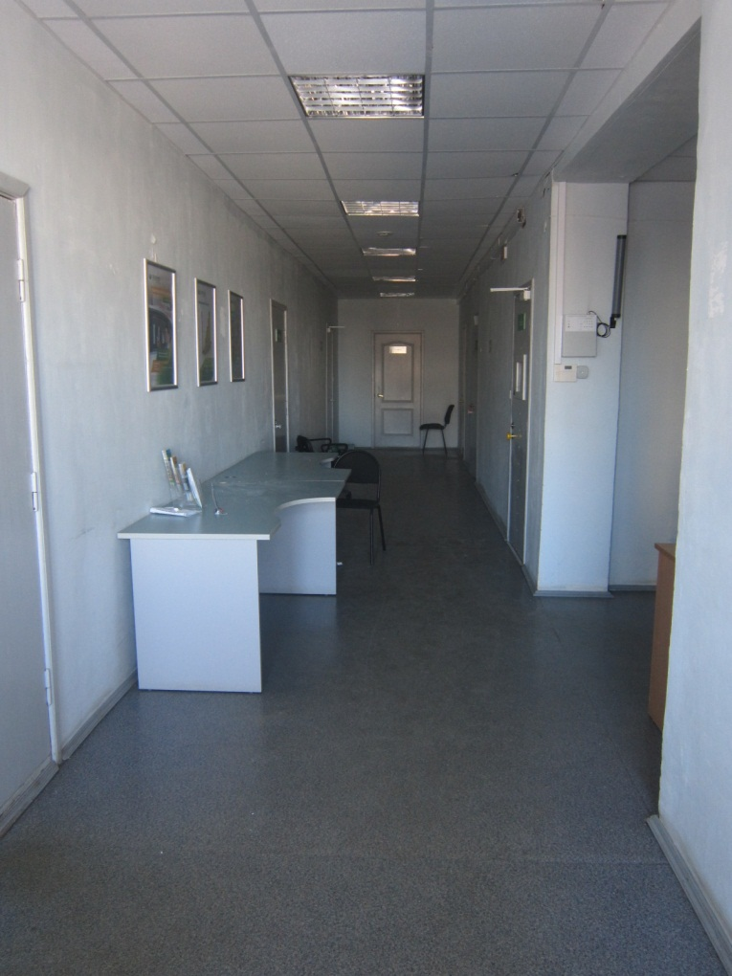

10. Документы, необходимые для участия в торгах.
      - Для участия в торгах необходимо зарегистрироваться на электронной площадке ЗАО «Сбербанк - АСТ» по адресу: http://utp.sberbank-ast.ru и внести обеспечение заявки в соответствии с регламентом электронной торговой площадки и настоящей аукционной документацией.
      - В срок, установленный в извещении и аукционной документации, потенциальный участник должен предоставить в соответствии с регламентом УТП:
а) заявку на участие в торгах, которая должна содержать следующие сведения: наименование, организационно-правовая форма, место нахождения, почтовый адрес заявителя, банковские реквизиты, номер ОГРН (для юридического лица); фамилия, имя, отчество, паспортные данные, сведения о месте жительства заявителя (для физического лица); номер контактного телефона, адрес электронной почты заявителя, ИНН; и приложить следующие документы:
1) сканированную копию выписки из ЕГРЮЛ (для юридического лица), выписку из ЕГРИП (для ИП) полученные не ранее, чем за 1 месяц до подачи заявки или выписку из ЕГРЮЛ (для юридического лица), выписку из ЕГРИП (для ИП) в электронной форме, заверенные усиленной электронной цифровой подписью Федеральной налоговой службы; сканированные копии документов, удостоверяющих личность (для физического лица и ИП), надлежащим образом заверенного перевода на русский язык документов о государственной регистрации юридического лица или государственной регистрации физического лица в качестве индивидуального предпринимателя в соответствии с законодательством соответствующего государства (для иностранного лица);
2) сканированную копию решения об одобрении или о совершении крупной сделки, сделки с заинтересованностью, если требование о необходимости наличия такого решения для совершения крупной сделки или сделки с заинтересованностью установлено законодательством РФ и (или) учредительными документами юридического лица и если для участника открытых торгов приобретение имущества или внесение задатка является крупной сделкой или сделкой с заинтересованностью; согласие собственника государственного или муниципального предприятия, в случае если это необходимо в соответствии с уставом предприятия (для юридического лица); нотариально удостоверенное согласие супруга на приобретение указанного имущества (для физического лица);
3) сканированную копию документа, подтверждающего полномочия руководителя;
4) доверенность или иной документ, подтверждающий полномочия лица, действовать от имени заявителя (в случае подачи заявки уполномоченным лицом);

11. Рассмотрение и допуск заявок.
Организатор торгов в сроки, установленные настоящей документацией, принимает решение о допуске (отказе в допуске) к участию в торгах Пользователей, подавших заявки. Для этого Организатор торгов заполняет специальную форму решения о допуске (отказе в допуске) к участию в торгах относительно каждой заявки.
Организатор торгов в установленном порядке допускает Пользователей, чьи заявки на участие и прилагаемые к ним документы соответствуют требованиям, указанным в настоящей документации.
Организатор торгов отказывает в допуске к участию в торгах по основаниям и в порядке, установленном документацией. Заявители, допущенные к участию в торгах, признаются Участниками.
Решение об отказе в допуске заявителя к участию в электронных торгах принимается Организатором торгов в случае, если:
1) заявка на участие в торгах не соответствует требованиям, установленным в настоящей документации;
2) представленные Заявителем документы не соответствуют установленным к ним требованиям или сведения, содержащиеся в них, недостоверны.

12. Порядок осмотра объекта и ознакомления с технической документацией по объекту.
Для осмотра объекта и ознакомления с документацией Заявитель/Пользователь/Участник направляет Организатору торгов на электронную почту npsoloveva@sberbank-ast.ru; dvdemidov@sberbank-ast.ru; leamalyan@sberbank-ast.ru заявку на осмотр объекта с указанием адреса объекта, наименованием организации, ФИО лица (обязательно), которое будет производить осмотр, с указанием действующих контактных телефонов.
В соответствии с заявкой, Организатор торгов в течение трех рабочих дней предоставляет необходимые документы и передает данную заявку Заказчику (Собственнику) для организации просмотра объекта.
При отказе Участника от осмотра объекта все возникшие в связи с этим риски и негативные последствия Участник принимает на себя безоговорочно.

13. Порядок проведения торгов.
Процедура открытого аукциона (продажа) проводится в соответствии с Регламентом торговой секции «Закупки и продажи».

14. Внесение изменений в документацию
Внесение изменений в документацию осуществляется в соответствии с действующим законодательством Российской Федерации.
Сообщение о внесении изменений в документацию размещается в торговой секции.
Любое изменение является неотъемлемой частью документации.
Изменения подлежат размещению на сайте Электронной площадки не позднее срока окончания приема заявок.
Изменение предмета торгов не допускается.
Продавец в лице Организатора торгов вправе отказаться от проведения торгов не позднее, чем за 5 (пять) рабочих дней до даты окончания срока подачи заявок на участие в аукционе. Сообщение об отказе проведения торгов размещается на сайте Электронной площадки.

15. Особенности проведения открытого аукциона (продажа)
1. Проведение аукциона состоит из следующих этапов:
- размещение извещения о проведении аукциона и аукционной документации;
- подача заявок на участие в аукционе;
- рассмотрение заявок Организатором аукциона, определение состава участников аукциона;
- торговый период;
- подведение итогов аукциона, размещение протокола об итогах аукциона;
- внесение сведений о завершении процедуры (о заключении договора).
2. Торговый период проводится в день и во время, указанное Организатором аукциона в извещении.
3. Подача предложений о цене в ходе торгового периода при проведении аукциона не проводится в случаях, если:
- на участие в аукционе не подано ни одной заявки;
- в ходе определения участников аукциона, все заявки на участие отклонены;
- в результате рассмотрения заявок и определения участников аукциона к участию допущен только один Участник;
- аукцион отменен Организатором аукциона.
4. В торговом периоде имеют право принимать участие только Участники аукциона, допущенные к участию в аукционе в соответствии с протоколом об определении участников.
5. С момента начала торгового периода у Участника аукциона появляется возможность подачи предложений о цене посредством штатного интерфейса закрытой части. Подача предложений о цене возможна в течение установленного временного интервала (времени) для подачи предложений о цене.
6. Оператор размещает в ТС лучшие предложения о цене каждого Участника аукциона и время их поступления, а также время, оставшееся до истечения срока предоставления предложений о цене.
7. При проведении торгового периода Участники аукциона подают предложения о цене согласно шагу торгов, за исключением случаев, установленных в п. 9 настоящей аукционной документации.
8. В ходе проведения торгового периода Оператор автоматически отклоняет предложение о цене в момент его поступления, в случаях если:
- предложение о цене предоставлено до начала или по истечении установленного времени для подачи предложений о цене;
- представленное предложение о цене ниже начальной цены лота;
- представленное предложение о цене равно нулю;
- представленное предложение о цене не соответствует шагу торгов, за исключением случаев, установленных п. 9. настоящей аукционной документации;
- представленное Участником предложение о цене меньше или равно предложению о цене, ранее представленному таким Участником;
- представленное Участником предложение о цене при проведении продажи больше его предыдущего предложения о цене, если предыдущее предложение такого Участника является текущим лучшим предложением о цене.
9. Участник аукциона в ходе торгового периода, если его предложение не является лучшим, вправе подать предложение о цене, выше его предыдущего, но не превышающее текущее лучшее предложение. Участник аукциона в ходе торгового периода вправе подать предложение о цене равное начальной цене лота, если такое предложение является первым предложением о цене от Участника в торговом периоде.
10. В ходе торгового периода время и последовательность регистрации предложения о цене фиксируется по серверному времени УТП. Предложением о цене признается подписанное ЭП Участника предложение о цене такого участника.
11. В ходе торгового периода время для подачи предложений о цене определяется в следующем порядке:
- время для подачи первого предложения о цене определяется извещением и составляет заданный Оператором период времени с момента начала торгового периода;
- основное время проведения составляет 60 минут, если иное не предусмотрено электронным извещением;
- за 10 минут до окончания основного времени проведения торгового периода процедуры в случае поступления предложения о цене, являющегося лучшим текущим предложением о цене, время для подачи предложения о цене продлевается на 10 (десять) минут с момента приёма Оператором каждого из таких предложений.
- в том случае, если время для подачи ценовых предложений продлено по одному из лотов процедуры, то и по остальным лотам данной процедуры происходит продление.;
12. Если в течение 10 (десяти) минут после предоставления лучшего текущего предложения о цене не поступило следующее лучшее предложение о цене, процедура автоматически завершается
13. Оператор публикует журнал хода торгов, где указывает лучшие предложения о цене, поданные участниками в ходе торгового периода.
14. Победителем аукциона при проведении продажи признается Участник аукциона, предложивший наиболее высокую цену за объект аукциона.
15. В том случае, если в извещении предусмотрено выставление равных лучших цен несколькими Участниками, лучшим признается предложение о цене, поступившее ранее других предложений.
16. Победитель аукциона определяется Организатором торгов/Продавцом на основании журнала хода торгов и требований аукционной документации.
17. В течение следующего рабочего дня после опубликования журнала хода торгов Оператор прекращает блокирование денежных средств Участников аукциона, допущенных к участию, но не сделавших предложений о цене во время торгового периода при проведении аукциона, в размере обеспечения.

16. Критерии определения победителя
Победителем аукциона при проведении продажи признается Участник аукциона, предложивший наиболее высокую цену за объект аукциона.
В том случае, если несколькими Участниками будут поданы равные предложения о цене, лучшим признается предложение о цене, поступившее ранее других предложений.
Победитель аукциона определяется Организатором торгов на основании журнала хода торгов и требований аукционной документации.
В течение следующего рабочего дня после опубликования журнала хода торгов Оператор прекращает блокирование денежных средств Участников аукциона, допущенных к участию, но не сделавших предложений о цене во время торгового периода при проведении аукциона, в размере обеспечения.

17. Порядок завершения процедуры
После завершения процедуры продажи Организатор посредством штатного интерфейса ТС формирует протокол подведения итогов. Оператор размещает протокол подведения итогов в открытой части ТС.
Процедура признается несостоявшейся в случае:
- для участия в процедуре допущена одна заявка;
- не поступило ни одной заявки на участие;
- ни один из Участников не представил предложение по цене в ходе торгового периода.
В случае признания процедуры несостоявшейся по причине допуска к участию только одного Участника, договор купли-продажи может быть заключен Продавцом с единственным участником процедуры по начальной цене лота в течение 15 (пятнадцати) рабочих дней с даты публикации протокола подведения итогов.
В течение 1 (одного) рабочего дня с даты опубликования протокола подведения итогов Оператор прекращает блокирование денежных средств (задатка) Участников, принявших участие в процедуре, кроме денежных средств Победителя/единственного участника и Участника, занявшего второе место.
Продавец заключает договор купли-продажи с Победителем в течение 15 (пятнадцати) рабочих дней после публикации протокола подведения итогов, если иной срок не установлен документацией к процедуре. Оператор прекращает блокировку задатка Участника, занявшего второе место в течение 1 (одного) рабочего дня после получения от Организатора торгов сведений о заключении договора купли-продажи с Победителем.
Продавец вправе заключить договор купли-продажи с Участником, занявшим второе место, в случае отказа или уклонения Победителя от заключения договора-продажи. В этом случае Оператор продолжает блокировать задаток Участника, занявшего второе место, до заключения с ним договора купли-продажи в срок, указанный в документации к процедуре.
В случае отказа или уклонения Победителя, Участника, занявшего второе место, от подписания договора купли-продажи в течение срока для заключения такого договора, установленного в документации к процедуре или в настоящем Регламенте, внесенный задаток не возвращается и перечисляется на счет Продавца.

18. Порядок заключения договора
1. Договор купли-продажи Объекта заключается между ПАО Сбербанк в лице своего филиала и Победителем (Покупателем) в течение 15 (пятнадцати) рабочих дней после подведения итогов торгов.
2. В случае уклонения победителя торгов от заключения договора и/или невнесения оплаты в установленный срок, Организатор торгов уведомляет участника торгов, сделавшего предпоследнее предложение о цене, по телефону, электронной почте, а также телеграммой с уведомлением о вручении по адресу, указанному в заявке на участие в торгах (не позднее следующего рабочего дня, когда Организатору торгов стало известно об уклонении победителя от заключения договора).
3. В случае уклонения победителя торгов от заключения договора и/или невнесения оплаты в установленный срок, Продавец заключает договор с участником торгов, который сделал предпоследнее предложение о цене. При этом заключение договора для участника торгов, который сделал предпоследнее предложение о цене, является обязательным.
4. В случае если победитель торгов или Участник, сделавший предпоследнее предложение о цене, признается уклонившимся от заключения договора, то денежные средства, внесенные им в качестве обеспечения заявки (задаток), не возвращаются.

19. Порядок рассмотрения жалоб.
Организатор торгов обязан в течение 3 (трех) рабочих дней рассматривать поступающие жалобы на порядок проведения торгов в порядке, установленном действующим законодательством Российской Федерации.

20. Заключительные положения
В случае если по окончании срока подачи заявок на участие в торгах, подана только одна заявка и (или) по результатам рассмотрения заявок только один заявитель признан Участником торгов, Продавец вправе заключить договор с единственным участником по предмету торгов по начальной (стартовой) цене торгов и на условиях, установленных документацией.

21. Договор о внесении задатка

Договор о внесении задатка при проведении торгов

г. Москва | «___» _____________ 2017 г.

ЗАО «Сбербанк-АСТ», именуемое в дальнейшем «Оператор – Организатор торгов», в лице Генерального директора Н.Ю. Андреева, действующего на основании Устава, с одной стороны и ________________, именуем__ в дальнейшем «Участник торгов», в лице ___________________, действующего на основании ____________, с другой стороны, заключили настоящий договор о нижеследующем.

1. Предмет договора
1.1. По настоящему договору Участник торгов обязуется перечислить денежную сумму задатка на счет Оператора, действующего на основании Генерального договора № ГДП/1899709 от 17.08.2017 г. на организацию и проведение торгов по продаже имущества в электронной форме от имени и в интересах Северо-Западного банка ПАО Сбербанк (далее по настоящему договору – «Собственник имущества»), в доказательство заключения по итогам проведения на электронной торговой площадке ЗАО «Сбербанк-АСТ» торгов, договора купли-продажи и в обеспечение его исполнения в срок и в порядке, предусмотренном документацией и настоящим Договором.
1.2. Сведения об обеспечиваемом задатком договоре:
предмет договора в соответствии с договором купли-продажи.
начальная цена договора: 5 552 000 руб., с учетом НДС 18 %.
1.3. Размер задатка составляет: 555 200,00 руб.
1.4. Сумма задатка, полученная по настоящему договору в соответствии с частью 1 и 2 ст. 380 ГК РФ, не признается объектом налогообложения по НДС (п. 1 ст. 154 НК РФ).
1.5. Задаток, внесенный Участником торгов на счет Оператора, после заключения договора купли-продажи засчитывается в счет обязательства Участника, признанного победителем торгов, либо в случае признания торгов несостоявшимися – единственного Участника, подавшего заявку на участие в торгах.

2. Передача денежных средств
2.1. Денежные средства в сумме, указанной в п. 1.3. настоящего Договора, должны быть внесены Участником торгов на расчетный счет Оператора не позднее даты и времени окончания приема заявок на участие в торгах, а именно до окончания срока подачи заявок в соответствии с документацией, и считаются внесенными с момента их зачисления на расчетный счет Оператора.
В случае отсутствия в означенный выше срок задатка на расчетном счете Оператора обязательства по внесению задатка считаются неисполненными.
2.2. Оператор обязуется возвратить сумму задатка, внесенного Участником торгов, в установленных настоящим Договором случаях. Возврат задатка осуществляется на расчетный счет Участника.
2.3. На денежные средства, перечисленные в соответствии с настоящим Договором, проценты не начисляются.
2.4. Задаток, внесенный Участником торгов, в случае признания последнего победителем торгов и заключения им договора купли-продажи имущества, указанного в п. 1.1., засчитывается в счет оплаты вышеназванного имущества.

3. Возврат денежных средств
3.1. В случае если Участнику торгов было отказано в принятии заявки на участие в торгах, Оператор обязуется возвратить поступившую на его счет сумму задатка указанным в пункте 2.2. способом в течение 1 (одного) рабочего дня после размещения протокола об определении участников.
3.2. В случае если Участник торгов не признан победителем торгов, Оператор обязуется возвратить поступившую на его счет сумму задатка указанным в пункте 2.2. способом в течение 1 (одного) рабочего дня с даты опубликования протокола подведения итогов.
3.3. В случае если Участник торгов, признанный победителем торгов, отказался или уклонился от заключения договора купли-продажи имущества, указанного в п. 1.1. Договора, задаток ему не возвращается в соответствии с ГК РФ и перечисляется на счет Продавца.
3.4. В случае признания торгов несостоявшимися по причинам, не зависящим от Участника торгов, Оператор обязуется возвратить поступившую на его счет сумму задатка указанным в пункте 2.2. способом в течение 1 (Одного) рабочего дня с момента опубликования протокола о результатах торгов.
3.5. В случае отмены торгов Оператор обязуется в течение 1 (Одного) рабочего дня с даты принятия Организатором торгов решения об отмене торгов возвратить поступившую на его счет сумму задатка указанным в пункте 2.2. способом.
3.6. У участника торгов, занявшего вторе место продолжается блокировка задатка до момента получения от Организатора торгов сведений о заключении договора купли-продажи. Оператор прекращает блокирование задатка Участника, занявшего второе место в течение 1 (Одного) рабочего дня после получения от Организатора торгов сведений о заключении договора купли-продажи с Победителем.
3.7. В случае отказа или уклонения Победителя, Участника, занявшего второе место, от подписания договора купли-продажи в течение срока установленного в документации к процедуре, внесенный задаток не возвращается и перечисляется на счет Собственника.

4. Заключительные положения
4.1. Настоящий Договор считается заключенным сторонами с момента подачи Пользователем заявки на участие торгах в соответствии с документацией и прекращает свое действие с момента исполнения в полном объеме сторонами обязательств, предусмотренных Договором.
4.2. Все возможные споры и разногласия будут разрешаться сторонами путем переговоров. В случае невозможности разрешения споров и разногласий путем переговоров они будут переданы на разрешение Арбитражного суда в соответствии с действующим законодательством РФ.
4.3. Настоящий Договор составлен в двух экземплярах, имеющих одинаковую юридическую силу - по одному для каждой из сторон.

5. Адреса и реквизиты сторон

ОПЕРАТОР  ЗАО «Сбербанк – АСТ»  Адрес места нахождения:  119435, г. Москва, Большой Саввинский переулок, д. 12, стр. 9  ОГРН/ИНН/КПП 1027707000441/7707308480/770701001  Р/с 40702810000020008047 в ПАО Сбербанк  К/с 30101810400000000225  БИК 044525225 | УЧАСТНИК ТОРГОВ

22. Проект договора купли-продажи.

